УО «Белорусский государственный университет информатики и радиоэлектроники»

Кафедра ПОИТ

Отчет по лабораторной работе № 2

по предмету «Архитектура компьютерной техники и операционных систем»

Вариант 13

Выполнил:

Сак К.А.

гр. 251002

Проверил:

Леванцевич В.А.

Минск 2023

Структурная схема операционной части



Принципиальная схема операционной части

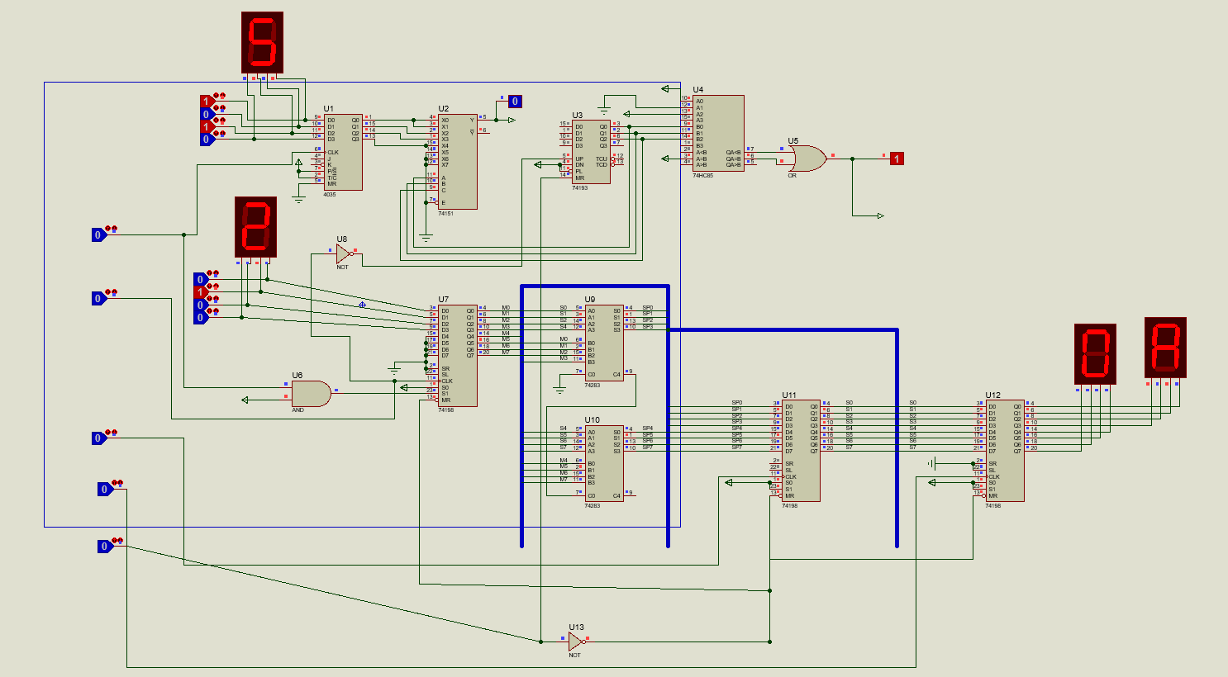

Граф. схема алгоритма

